

CBT. DR ALFONSO LEÓN DEGARAY, TEQUIXQUIAC

CICLO ESCOLAR 2019-2020

QUINTO SEMESTRE

SUBMODULO I “ADMINISTRA Y CONFIGURA SISTEMAS

OPERATIVOS”

*INSTALACION Y CONFIGURACION DE UN SISTEMA OPERATIVO EN UN SISTEMA INFORMATICO.*

ESTUDIANTES: SANCHEZ RAMIREZ ROGELIO

VALENCIA GARCIA LUIS ROBERTO



MARIANA ITZEL SANCHEZ FLORES

°3 “5”

TÉCNICO EN INFORMÁTICA

PROFESOR:JAVIER GONZALEZ ALDERETE

ORIENTADOR:JAIME JAVIER SANCHEZ ARENAS

JUEVES 03 DE NOVIEMBRE DEL 2020

**REQUERIMIENTOS DE INSTALACION**

**REVICION DE LAS CARACTERISTICAS DE HARWARE**

Si quieres ejecutar Windows 7 en tu PC, te indicamos aquí lo que supone:

* Procesador a 1 gigahercio (GHz) o más rápido de 32 bits (x86) o de 64 bits (x64)*
* 1 GB de RAM (32 bits) o 2 GB de RAM (64 bits)
* 16 GB de espacio disponible en el disco duro (32 bits) o 20 GB (64 bits)
* Tarjeta gráfica DirectX 9 con controlador WDDM 1.0 o superior

Requisitos adicionales para usar algunas características:

* Acceso a Internet (pueden aplicarse tarifas adicionales)
* Según la resolución, la reproducción de vídeo podría requerir memoria adicional y hardware gráfico avanzado
* Es posible que algunos juegos y programas requieran tarjetas gráficas compatibles con [DirectX 10](http://go.microsoft.com/fwlink/?LinkId=165551) o superior para ofrecer un rendimiento óptimo.
* Algunas funciones de Windows Media Center pueden requerir un sintonizador de TV y hardware adicional
* Los equipos Windows Touch y Tablet PC requieren hardware específico
* Grupo hogar requiere una red y PC con Windows 7
* La creación de DVDs o CDs requiere una unidad óptica compatible
* BitLocker requiere Módulo de plataforma segura (TPM) 1.2
* BitLocker To Go requiere una unidad flash USB
* Windows XP Mode requiere un 1 GB de RAM adicional y 15 GB adicionales de espacio en disco duro disponible.
* La música y el sonido requieren salida de audio

Los gráficos y la funcionalidad del producto pueden variar en función de la configuración del sistema. Algunas características pueden requerir hardware avanzado o adicional

# LICENCIAS

|  |  |  |  |
| --- | --- | --- | --- |
| **Claves**  **Windows**  **7 64 bits** | Windows 7 ACWPP-  Starter – 64 4UAMH-35U7N-  bits FFWYK-BJRYK  Windows 7 BNKH7-7E6P8-  Home Basic – GQHVU-  64 bits MPFWK-UJJ5T  EBUNT-  Windows 7  CMBOY-  Home  BESVK-  Premium – 64  URYOR-  bits  QGOGM  NY6Z5-ZK9RM-  Windows 7 Pro  37Z24-RDF3G-  – 64 bits  272J3  Windows 7 D9RHV-JG8XC-  Enterprise – C77H2-3YF6D-  64 bits RYRJ9  Windows 7 7XRCQ-RPY28Ultimate – 64 YY9P8-R6HD8-  bits 84GH3 | | ACWPP-4UAMH-35U7N-FFWYK-  BJRYK  BNKH7-7E6P8-GQHVU-MPFWK-  UJJ5T  EBUNT-CMBOY-BESVK-URYOR-  QGOGM  NY6Z5-ZK9RM-37Z24-RDF3G-  272J3  D9RHV-JG8XC-C77H2-3YF6D-  RYRJ9  7XRCQ-RPY28-YY9P8-R6HD8-  84GH3 |
|  | Windows 7  Starter – 32 | 9JBBV-7Q7P7-  CTDB7- | 9JBBV-7Q7P7-CTDB7-KYBKG-  X8HHC |

|  |  |  |
| --- | --- | --- |
| **Claves**  **Windows**  **7 32 bits** | bits KYBKG-X8HHC  Windows 7 6JKV2-QPB8H-  Home Basic – RQ893-  32 bits FW7TM-PBJ73  Windows 7  6JQ32-Y9CGY-  Home  3Y986-HDQKT-  Premium – 32  BPFPG  bits  D63NMWindows 7 Pro 7QWZJ-  – 32 bits P5CQ3-8SFKN-  2U9DH  MZDPH-  Windows 7 XCBR3-  Enterprise – 32 PFWJG-  bits ZAUCY-  DYUYH  Windows 7 JSEC7-Q79QRUltimate – 32 3HBT3-72DPR-  bits NU3HQ | 6JKV2-QPB8H-RQ893-FW7TM-  PBJ73  6JQ32-Y9CGY-3Y986-HDQKT-  BPFPG  D63NM-7QWZJ-P5CQ3-8SFKN-  2U9DH  MZDPH-XCBR3-PFWJG-ZAUCY-  DYUYH  JSEC7-Q79QR-3HBT3-72DPR-  NU3HQ |

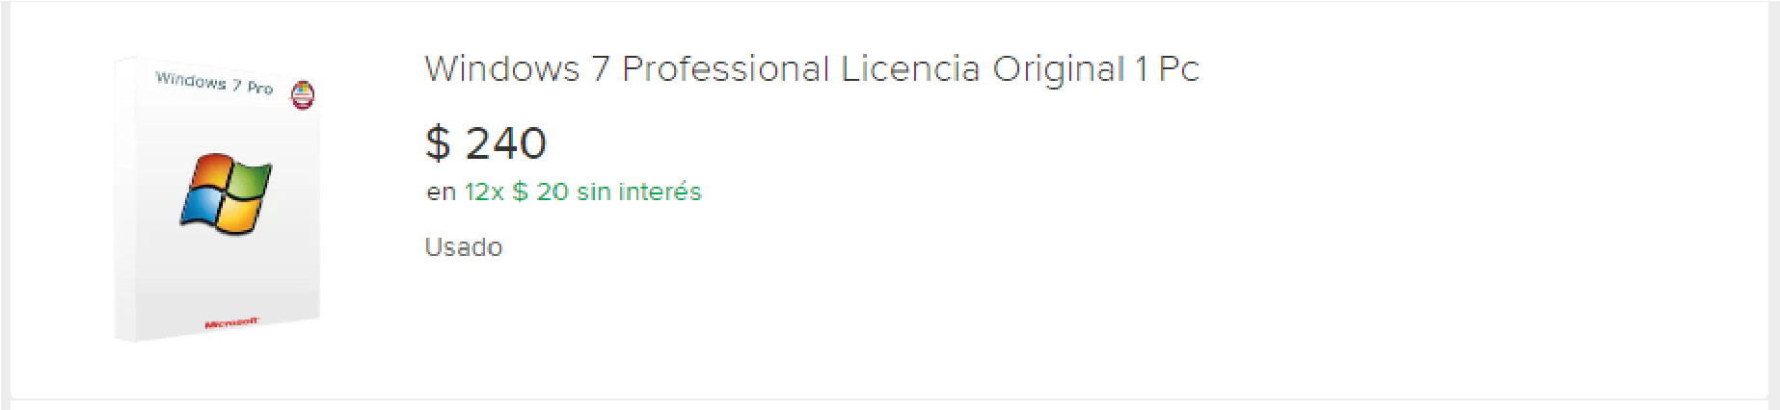

# RESPALDO DE INFORMACIÓN CRITICA

Método 1: Realizar una copia de seguridad manual de archivos y configuraciones en un medio extraíble o una ubicación de red

El método más sencillo consiste en realizar una copia de seguridad manual de los archivos y las configuraciones en un medio extraíble o una ubicación de red. Puede especificar los archivos y las configuraciones de los que quiere realizar una copia de seguridad y con qué frecuencia desea hacerlo.

Nota Algunos ejemplos de medios extraíbles son discos duros externos, DVD, CD y tarjetas de memoria USB. Puede guardar las copias de seguridad en un equipo diferente o en un dispositivo de red si su equipo está conectado a una (por ejemplo, una red inalámbrica).

Para realizar una copia de seguridad manual de sus archivos en una ubicación de red o en un medio extraíble con un equipo que ejecuta Windows 7, Windows Vista, Windows XP o Windows Server 2003, siga estos pasos:

1. Haga clic en Inicio y Equipo; después, haga doble clic en la unidad donde tenga instalado Windows 7, Windows Vista, Windows XP o Windows Server 2003.
2. Abra la carpeta Usuarios y, después, la carpeta de usuario que contenga los archivos de los que desea realizar una copia de seguridad.
3. Copie las carpetas necesarias de la carpeta de usuario en una ubicación de red o medio extraíble.

Notas

* Para realizar una copia de seguridad de datos de todos los usuarios, repita los pasos 2 y 3.
* Para determinar el tamaño de todos los archivos de la carpeta del usuario, seleccione todas las carpetas, haga clic con el botón secundario en las seleccionadas y haga clic en Propiedades.
* Los archivos guardados se pueden copiar en cualquier equipo. Sin embargo, debe tener instaladas en el equipo las aplicaciones correspondientes para abrir cada archivo.
* No todas las aplicaciones guardan sus archivos en la carpeta del usuario. Debe comprobar esas aplicaciones, determinar la ubicación donde guardan los archivos de forma predeterminada y copiar esos archivos en la ubicación de red o en el medio extraíble.

Método 2: Utilizar la función Easy Transfer para realizar copias de seguridad de datos en un equipo diferente

El segundo método más sencillo consiste en utilizar la función Easy Transfer de Windows para transferir datos a un equipo distinto. En esta sección se tratan los siguientes escenarios en los que puede utilizar la función Easy Transfer para realizar una copia de seguridad de datos en otro equipo:

El sistema operativo de su equipo El sistema operativo del equipo de destino

|  |  |
| --- | --- |
| Windows 7 | Windows 7 |
| Windows 7 | Windows Vista |
| Windows Vista | Windows Vista |

Copia de seguridad de un equipo basado en Windows 7

*Transferir archivos y configuraciones a otro equipo basado en Windows 7*

La función Windows Easy Transfer le permite realizar copias de seguridad de archivos y configuraciones de cuentas de usuario. Después, puede restaurar estos archivos y configuraciones en un nuevo equipo. Para iniciar Windows Easy Transfer, siga estos pasos:

1. Haga clic en Inicio, escriba windows easy transfer en el cuadro Iniciar búsqueda y, después, haga clic en Windows Easy Transfer en la lista Programas.
2. Siga las instrucciones para transferir los archivos y configuraciones.

*Transferir archivos y configuraciones a un equipo basado en Windows Vista* Si desea mover datos de un equipo con Windows 7 a otro con Windows Vista, use la versión de Windows Easy Transfer para Windows Vista. Para ello, siga estos pasos:

1. En un equipo basado en Windows 7, Inserte el CD o DVD de Windows Vista.
2. Haga clic para salir del programa de instalación de Windows Vista.
3. Haga clic en Inicio, haga clic en Equipo, haga clic con el botón secundario en la unidad de CD o DVD y, después, haga clic en Abrir.
4. Abra la carpeta support y, a continuación, la carpeta migwiz.
5. Haga doble clic en el archivo Migwiz.exe.
6. Siga las instrucciones para comenzar la transferencia desde Windows 7.

Copia de seguridad de un equipo basado en Windows Vista

*Transferir archivos y configuraciones a otro equipo basado en Windows Vista* La función Windows Easy Transfer le permite realizar copias de seguridad de archivos y configuraciones de cuentas de usuario. Después puede restaurar estos archivos y configuraciones en el nuevo equipo. Para iniciar Windows Easy Transfer, siga estos pasos:

1. Haga clic en Inicio, escriba transfer en el cuadro Iniciar búsqueda y, después, haga clic en Windows Easy Transfer en la lista Programas.
2. Haga clic en Siguiente. Si se le pregunta si desea cerrar los programas, asegúrese de haber guardado los documentos abiertos y haga clic en Cerrar todos.
3. Siga los pasos para transferir los archivos y configuraciones.

Método 3: Utilizar el Centro de copias de seguridad y restauración

Como precaución, puede utilizar el Centro de copias de seguridad y restauración de Windows 7 y Windows Vista para realizar copias de seguridad de sus datos.

*Copia de seguridad de un equipo basado en Windows 7*

Nota Los datos de los que realiza copia de seguridad con el Centro de copias de seguridad y restauración de Windows 7 solo se pueden restaurar en un sistema operativo Windows 7.

1. Haga clic en Inicio, escriba copia de seguridad en el cuadro Iniciar búsqueda y, después, haga clic en Copia de seguridad y restauración en la lista Programas.

Nota Si se le pregunta si desea cerrar los programas, asegúrese de que ha guardado los documentos abiertos y luego ciérrelos. O bien haga clic en Cerrar programas.

1. En Hacer una copia de seguridad o restaurar los archivos, haga clic en Configurar copias de seguridad.

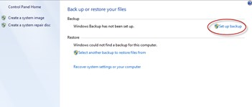

1. Seleccione dónde desea guardar la copia de seguridad y haga clic en Siguiente.

Nota Recuerde guardar sus archivos de copia de seguridad en medios extraíbles o en una ubicación de red.

1. Haga clic en Windows que elija o Dejarme elegir y, luego, en Siguiente.
2. Realice las selecciones apropiadas y haga clic en Siguiente o en Guardar configuración y ejecutar copia de seguridad.
3. La copia de seguridad se guardará en la ubicación correspondiente.

*Copia de seguridad de un equipo basado en Windows Vista*

Nota Los datos de los que realiza copia de seguridad con el Centro de copias de seguridad y restauración de Windows Vista solo se pueden restaurar en un sistema operativo Windows Vista.

1. Haga clic en Inicio, escriba copia de seguridad en el cuadro Iniciar búsqueda y, después, haga clic en Copia de seguridad y restauración en la lista Programas.
2. Haga clic en Copias de seguridad de archivos, debajo de Copias de seguridad de archivos o de todo el equipo.
3. Seleccione dónde desea almacenar la copia de seguridad de los archivos y haga clic en Siguiente.
4. Seleccione el disco o los discos cuya copia de seguridad desea realizar y, después, haga clic en Siguiente.
5. Seleccione el tipo o los tipos de archivo cuya copia de seguridad desea realizar y, luego, haga clic en Siguiente.
6. Haga clic en Guardar configuración e inicie la copia de seguridad.
7. La copia de seguridad se guardará en la ubicación seleccionada.

Método 4: Transferir archivos desde un equipo con Windows 2000, Windows XP o

Windows Server 2003

*Utilizar el Asistente para transferencia de archivos y configuraciones de Windows*

*XP*

Puede utilizar el Asistente para transferencia de archivos y configuraciones de Windows XP para transferir archivos de un equipo con Windows XP, Windows Server 2003 o Windows 2000.

Haga clic en Inicio, Todos los programas, Accesorios, Herramientas del sistema y, por último, en el Asistente para transferencia de archivos y configuraciones.

Haga clic en Siguiente, en Equipo antiguo y en Siguiente.

Seleccione cómo desea transferir los archivos. Si selecciona Otros, puede guardarlos en una ubicación de red o en un medio extraíble y así conservar una copia de seguridad para su referencia.

Seleccione qué desea incluir en la copia de seguridad y haga clic en Siguiente.

# MEDIOS DE ALMACENAMIENTO DVD

Un DVD, abreviatura (en inglés) de "disco digital versátil" o "disco digital de video", es un disco óptico capaz de almacenar contenidos de medios, incluyendo datos, audio y video. En muchos casos, los DVDs son capaces de almacenar los tres.

Los DVDs vienen en múltiples tipos y capacidades de almacenamiento. Los DVDs pueden tener un sólo lado, dos lados, de una sola capa o dos capas, todas dictando la cantidad de contenidos de medios que el DVD puede almacenar. Las capacidades de almacenamiento de los DVDs van desde 1,46 GB en un DVD de un sólo lado y una capa a 17,08 GB en un DVD de dos lados y dos capas.

# USB

Una memoria USB (de Universal Serial Bus), es un dispositivo de almacenamiento que utiliza una memoria flash para guardar información. Se le conoce también con el nombre de unidad flash USB, lápiz de memoria, lápiz USB, minidisco duro, unidad de memoria, llave de memoria, pen drive, entre otros. Los primeros modelos requerían de una batería, pero los actuales usan la energía eléctrica procedente del puerto USB. Estas memorias son resistentes a los rasguños (externos), al polvo, y algunos hasta al agua, factores que afectaban a las formas previas de almacenamiento portátil, como los disquetes, discos compactos y los **DVD.**

Estas memorias se han convertido en el sistema de almacenamiento y transporte personal de datos más utilizado, desplazando en este uso a los tradicionales disquetes y a los CD. Se pueden encontrar en el mercado fácilmente memorias de 1, 2, 4, 8, 16, 32, 64, 128, 256 y hasta, 512 GiB ó 1 TiB. Las memorias con capacidades más altas pueden aún estar, por su precio, fuera del rango del “consumidor doméstico”. Esto supone, como mínimo, el equivalente a 180 CD de 700 MB o 91 000 disquetes de 1440 KiB aproximadamente.

# RED

El Network Attached Storage, o almacenamiento conectado en red, es un sistema de almacenamiento que incorpora un esquema propio de conexión y de tratamiento de las peticiones que hacen los usuarios para acceder a la información. Por lo tanto, no necesitas servidores para que te funcione en una red local.

Esta es una de las razones por la que algunos usuarios y empresas pequeñas los utilizan, pues permite almacenar de forma ordenada la información, así como respaldarla mediante la creación de copias de seguridad. Unido a ello está el hecho de que verás que la configuración del sistema resulta sencilla, por lo que puedes implementarlo en pocos minutos aunque tengas poca experiencia.

El principio de funcionamiento de los sistemas de almacenamiento NAS es el siguiente: estos son conectados al punto de acceso de la red (router). Para el acceso a los datos se emplea el protocolo TCP/IP. Una vez configurado puede accederse desde todos los puntos de la red usando un navegador.

# IDENTIFICACIÓN EN LA BIOS DE DISPOSITIVOS DISPONIBLES, AJUSTE DE BOOT

La (o el) BIOS es una gran olvidada, pero su buen funcionamiento es determinante para la efectividad de nuestro sistema. Unos "pequeños retoques" en la BIOS pueden hacer que nuestro PC sea mucho más rápido y estable, solucionando problemas que siempre achacamos a la placa base, los puertos, las IRQs... Sin embargo esos retoques también pueden tener el resultado opuesto y provocar que nuestro sistema se ralentice, se vuelva inestable o incluso que ni llegue a arrancar.

Cada modelo de placa base lleva una BIOS diferente. Al encender el ordenador, la BIOS comienza una comprobación secuencial de todos los componentes de la placa; si alguno fallase, normalmente se oirán una serie de pitidos, o si se trata de un fallo grave, ni siquiera hará ninguna señal y no se iniciaría el sistema. Si todo va bien, leerá los datos almacenados en la CMOS. Ésta es una pequeña memoria RAM (Random Access Memory, volátil, por eso necesita la pila) en la que se almacenan los parámetros que modifican las opciones por defecto a gusto del usuario y otros datos "no fijos" como la fecha/hora. Es esta información la que realmente el usuario modifica en el "BIOS SETUP". Para acceder a este "BIOS SETUP" o configuración del BIOS, normalmente hay que pulsar la tecla "Supr" (DEL) durante el arranque del sistema, aunque ocasionalmente podemos encontrarnos con que hay que pulsar "F1", "F2", "Tab", o incluso combinaciones extrañas como "Ctrl"+"Alt"+"Esc". Esto depende del fabricante del sistema, aunque por lo general, en equipos "clónicos" como el que tenemos el 90% de los usuarios, en el momento apropiado veremos en la pantalla la combinación adecuada para acceder a la configuración, del tipo "Press DEL to enter BIOS"...

A continuación, le tenemos que indicar al S.I. desde donde queremos cargar el S.O., al estar el S.I. sin instalar o con un sistema no deseado, tendremos que iniciar la instalación desde un elemento externo, puede ser una unidad CD, DVD, un dispositivo USB o incluso se puede arrancar (boot) desde la red con el protocolo PXE. Podemos ver un par de imágenes de ejemplo de estos ajustes. **EJECUCIÓN DE LA INSTALACIÓN: LANZAMIENTO, PROGRAMA, ETC**

**PREPARACIÓN DE DISPOSITIVO DE ALMACENAMIENTO, CREACIÓN DE PARTICIONES.**

Durante el proceso de instalación, se podrá establecer al menos la configuración de un ‘superusuario’. Se puede dar diferentes casos en cuanto a seguridad en los equipos informáticos, por ejemplo: • Qué cualquier usuario que la pongan en marcha la use sin restricciones y sin limitaciones. • Que cualquier usuario que la ponga en marcha la use, pero con restricciones de uso o de modificación de la máquina. • Que exista un solo usuario con todas las capacidades, pero identificado con contraseña. • Que exista un usuario de la máquina con limitaciones, identificado con contraseña. • Que existan diferentes usuarios con diferentes configuraciones. • Etc. Para ‘administrar’ la máquina (instalar, modificar,etc.) siempre se propone un ‘superusuario’ que tendrá todos los derechos y después, si se desea, se podrán crear otros usuarios con los derechos limitados o sin limitar. En el caso de Linux, el ‘superusuario’ se denomina ‘root’ y a veces, por seguridad no se crea y se crea otro ‘alternativo’. En el caso de Windows se llamará ‘Administrador’ o ‘Administrator’ según el idioma de la versión instalada

# PREPARACIÓN DE DISPOSITIVO DE ALMACENAMIENTO

Introduciremos el dispositivo donde está el sistema de instalación del S.O. e iniciaremos el proceso (CD, DVD, pen drive),etc.. El programa de instalación detectará la situación de las particiones de los discos y nos ofrecerá la creación de nuevas particiones o la modificación de las existentes para asignarle espacio al nuevo S.O. y dar formato a la nueva partición. Es común que algunos S.O. requieran más de una partición para su funcionamiento, el S.O. nos lo indicará. En este punto se podrán crear nuevas particiones para otras funciones que no sea la instalación del S.O., por ejemplo para almacenar los datos de trabajo. Al no pertenecer este proceso a la instalación del S.O. también se podrá realizar más adelante.

## Instalación de drivers

IMPORTANTE: Usted debe tener una conexión activa a Internet para completar este procedimiento.

1. Haga clic en el botón Start (Inicio) y, a continuación, haga clic en Control Panel (Panel de control).
2. En la ventana Control Panel (Panel de control), haga clic en System and Security (Sistema y seguridad).
3. En la ventana System and Security (Sistema y seguridad), bajo System

(Sistema), haga clic en Device Manager (Administrador de dispositivos).

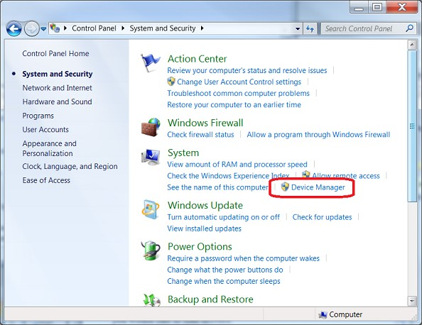

1. En la ventana **Device Manager (Administrador de dispositivos)**, haga clic para seleccionar el dispositivo para el cual desea encontrar controladores.
2. En la barra de menú, haga clic en el botón **Update Driver Software**

## (Actualizar el software del controlador)

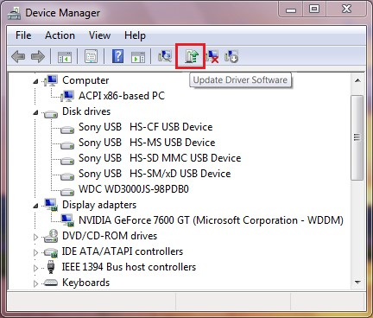

NOTA: El botón Update Driver Software (Actualizar el software del controlador) solamente estará disponible si usted ha seleccionado un dispositivo de hardware. Si usted no ve el botón Update Driver Software (Actualizar el software del controlador) entonces asegúrese de que realmente se ha seleccionado un dispositivo de hardware.

1. En la ventana Update Driver Software (Actualizar el software del controlador), haga clic en Search automatically for updated driver software (Buscar automáticamente el software del controlador actualizado).
2. Siga las instrucciones que aparecen en pantalla.
3. Reinicie la computadora.

**Configurar parámetros de red, video, etc.**

Configuración de red

• hacemos clic en el enlace “cambiar configuración del adaptador” situado en la columna izquierda de la pantalla, de esa forma accedemos a la siguiente ventana:

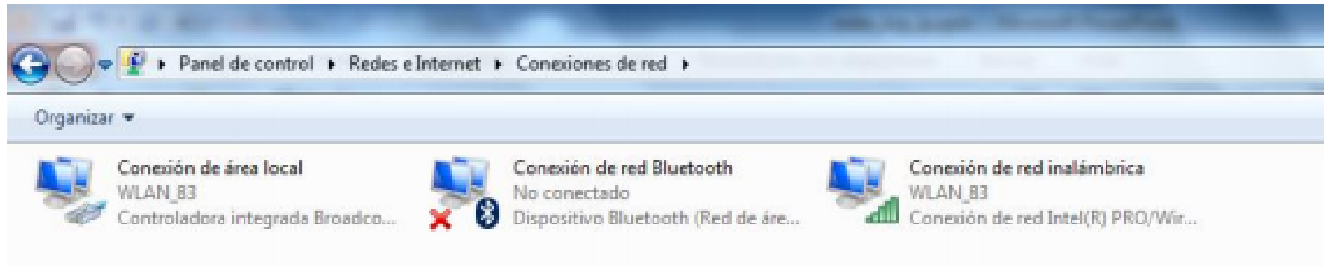

Una vez aquí, hacemos botón derecho sobre la conexión que queremos configurar y marcamos en propiedades o hacemos doble clic sobre el icono de conexión

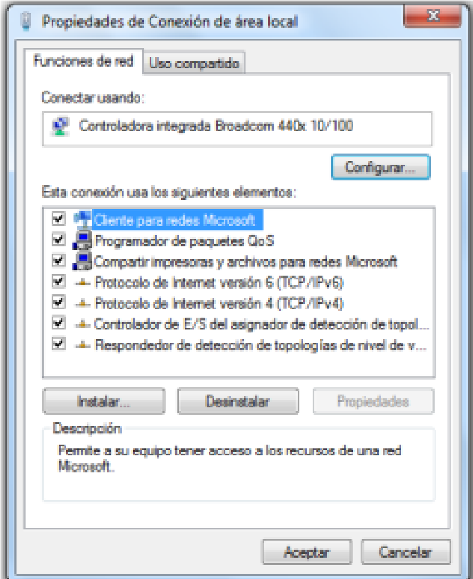

Ahora seleccionamos Protocolo de Internet versión 4 y marcamos en Propiedades.

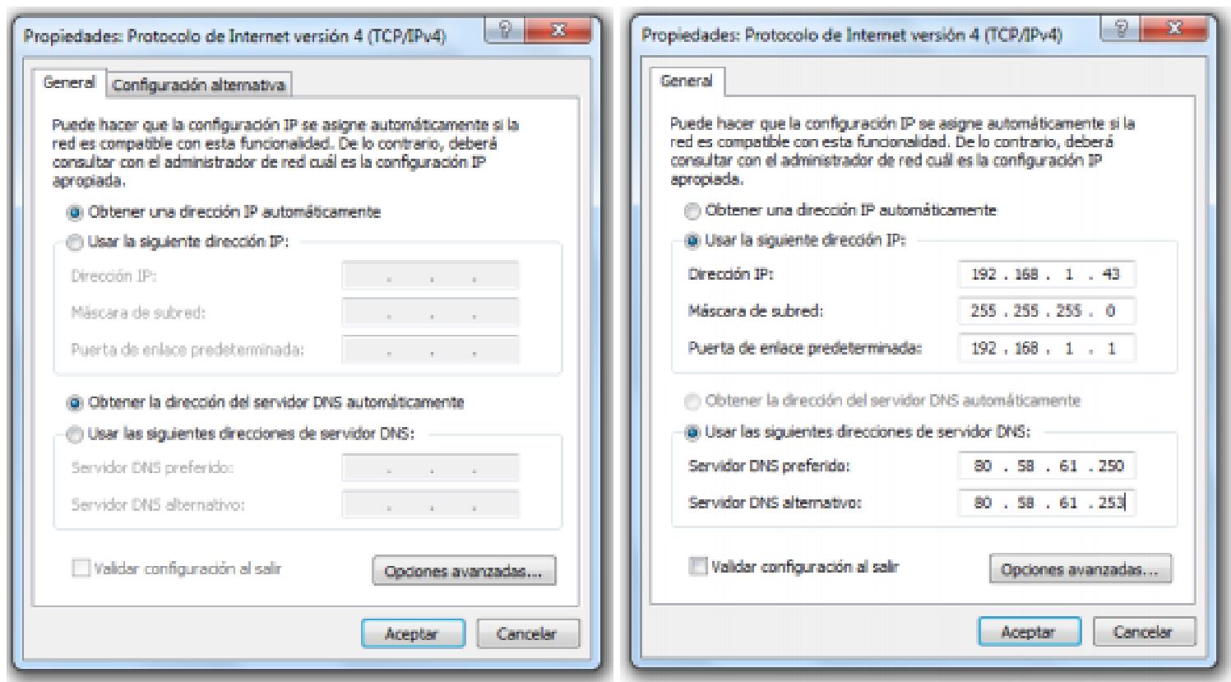

Si las direcciones de red son proporcionadas por un servidor DHCP, como suele ser el caso en entornos domésticos o en grandes redes, tendremos una situación como la de la primera ventana. En el caso de tener una configuración estática, es necesario configurar manualmente los parámetros de red y rellenar los campos que se indican en la segunda ventana.

## Cambiar los ajustes de la tarjeta gráfica

Paso 1

Haz clic en "Inicio", "Panel de control" y "Apariencia y personalización".

Paso 2

Haz clic en "Personalización", luego "Pantalla" si estás usando Windows 7 o "Configuración de pantalla" si estás usando Windows Vista.

Paso 3

Haz clic en el enlace "Ajustar la resolución" para cambiar el tipo de pantalla, la resolución o la orientación del monitor y la tarjeta gráfica. Haz clic en "Aplicar" y luego "Aceptar" para aceptar los cambios.

Paso 4

Haz clic en el enlace "Ajustar brillo" para cambiar el brillo general del monitor moviendo el medidor al lado del título "Brillo de la pantalla". El cambio de brillo se efectúa inmediatamente.

Paso 5

Haz clic en el enlace "Calibrar colores" para abrir un "asistente" que te guiará a través de la calibración de color de tu tarjeta gráfica y monitor. Haz clic en "Siguiente" para iniciar el asistente. Sigue las instrucciones en pantalla para completar el asistente y luego haz clic en "Finalizar" cuando se te solicite.

Paso 6

Haz clic en la "X" en la esquina superior derecha del cuadro de diálogo "Configuración de pantalla" o "Pantalla" cuando termines de cambiar la configuración de tu tarjeta gráfica.

## Programas indispensables para un PC Windows 7

#1 – Google Chrome: El primer programa que deberás descargarte será Google Chrome, el navegador más apto de todos los que puedes encontrar actualmente sin ninguna duda

#2 – Microsoft Office: El paquete Office cuenta con aplicaciones tan indispensables para el día a día como Word o Excel, el procesador de texto y la hoja de cálculo por excelencia en el mundo de la informática.

#3 – CCLeaner: Si quieres mantener tu PC a salvo y libre de espacio, CCLeaner es indispensable para ti. Es un programa cuya principal función es la limpieza de archivos y la deshabilitación de programas, acabando con todos esos archivos que se van acumulando en Windows y que son totalmente inútiles, ya que lo único que hacen es ralentizar el funcionamiento de tu PC

#4 – Avast Free Antivirus:se trata del antivirus gratuito por excelencia, ya que es el más descargado en nuestro país sin ninguna duda

## Instalación de actualizaciones, mejoras, parches, etc

Lamentablemente no hay actualizaciones para Windows 7 si quieres que se actualice seria a Windows 10

## sugerencias que te ayudarán a optimizar Windows 7

1. Ejecuta el Solucionador de problemas de rendimiento
2. Elimina los programas que nunca usas
3. Restringe el número de programas que pueden ejecutarse al iniciar
4. Desfragmenta el disco duro
5. Limpia el disco duro
6. Ejecuta menos programas al mismo tiempo
7. Desactiva los efectos visuales
8. Agrega más memoria
9. Comprueba si tienes virus y spyware

10.Comprueba la velocidad del equipo

**Verificación de funcionamiento de todo lo instalado.**

Todo debe funcionar perfectamente sin embargo si existen problemas en la instalación puede ser posible que el equipo no funcione de mejor manera y puede presentar lentitud etc. si es caso tienes que realizar un mantenimiento par ver cual es problema.

Créditos a

Sánchez Flores Mariana Itzel

Sánchez Ramírez Rogelio

Valencia García Luis Roberto

Referencias

*Cómo instalar controladores después de actualizar al sistema operativo Windows*

*7 | Sony América Latina. (2013, 17 junio). Sony.* [*https://www.sonylatin.com/es/electronics/support/articles/00011913*](https://www.sony-latin.com/es/electronics/support/articles/00011913)

*Davis, N. (2018). Cómo cambiar la configuración en una tarjeta gráfica (En 9 Pasos). Techlandia. https://techlandia.com/cambiar-configuracion-tarjeta-graficacomo_522461/*

*I. (2020, 27 febrero). Programas indispensables para un PC Windows. Blog*

*Infocomputer.* [*https://www.info-computer.com/blog/programas-pc-windows/*](https://www.info-computer.com/blog/programas-pc-windows/) *Optimizar Windows para mejorar el rendimiento. (2019). Microsoft.*

*https://support.microsoft.com/es-es/windows/optimizar-windows-para-mejorar-elrendimiento-6c70719b-d7b7-2ab3-d744-c88113c7e83a*